СИГНАЛІЗАЦІЙНЕ ПОВІДОМЛЕННЯ № 31
щодо фітосанітарного стану сільськогосподарських угідь в господарствах Київської області від 17.06.2026 року

Спеціалістами відділу захисту рослин та прогнозування Головного управління Держпродспоживслужби в Київській області, за результатами обстежень посівів гороху, проведених у агроценозах області, відмічено ураження рослин гороху хворобами, особливо пероноспорозом та борошнистою росою.

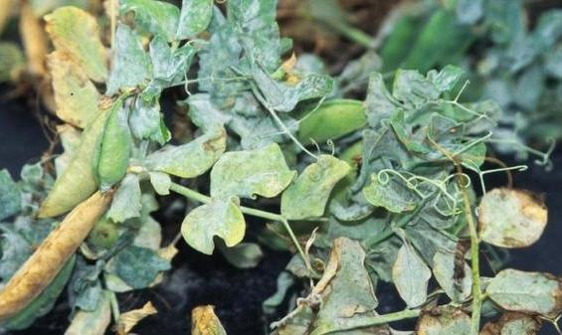

Борошниста роса. Перші ознаки хвороби проявляються на окремих листках нижнього ярусу у вигляді слабопомітного павутинистого нальоту, який протягом короткого проміжку часу вкриває майже всю поверхню надземних оганів — листків, стебел і стручків гороху. Хворі рослини набувають білого вигляду.
Інтенсивному розвитку хвороби сприяє середньодобова температура повітря 18 - 21°С, відносна вологість 70 – 80% і відсутність значних опадів.
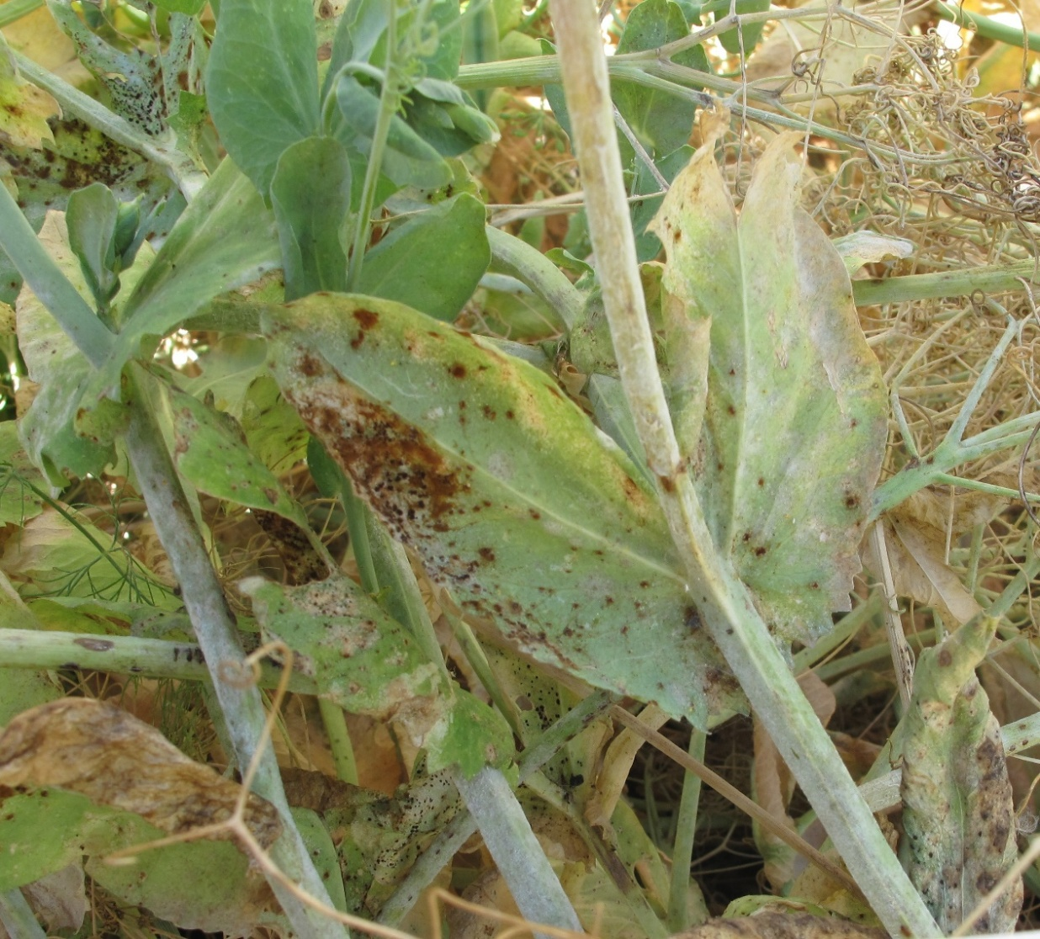
Пероноспороз. Збудником хвороби є гриб Peronospora pisi Syd. Захворюваня має поширення в окремі вегетаційні періоди. Відомо дві форми ураження рослин місцева (локальна) та дифузна. Місцева проявляється у вигляді окремих жовтуватих плям на листках. У вологу погоду з нижнього боку уражених ділянок листків формується сіро-фіолетовий наліт, що склаається з оганів спороношення патогену. Дифузна форма прояву хвороби характеризується виникненям хлоротичних плям на листкових пластинах, окремих гілках або на всій рослині, яка стає деформованою, карликовою, а у вологу погоду вкривається сіро-фіолетовим нальотом. Уражуються також боби. На хворому насінні утворюються коричневі плями, а за сильного ураження воно втрачає блиск, стає зморшкуватим і плюсклим.
Для недопущення втрат врожаю від ураження рослин хворобами, рекомендовано провести захисні обробки посівів гороху дозволеними фунгіцидами, відповідно до «Переліку пестицидів і агрохімікатів, дозволених до використання в Україні». Необхідно враховувати рекомендації виробника препарату щодо умов застосування препарату, а саме температурного режиму. При застосуванні фунгіцидів слід обов’язково звертати увагу на строки очікування до збирання врожаю. Проведені обприскування будуть ефективними і для захисту стручків гороху.
Не менше, як за дві доби про час та місце проведення обприскувань попереджають органи місцевого самоврядування, населення та пасічників, пасіки яких знаходяться на відстані до десяти кілометрів від оброблюваних площ.
Заходи захисту слід проводити в тиху безвітряну погоду в ранішні та вечірні години, суворо дотримуючись вимог санітарної безпеки, охорони праці та навколишнього середовища, а також ст. 4 ЗУ «Про захист рослин», яка передбачає: суворе дотримання регламентів застосування засобів захисту рослин; збереження корисної флори і фауни; недопущення пошкодження рослин, погіршення їх стану та забруднення продукції рослинного походження і довкілля засобами захисту рослин; екологічне та економічне обґрунтування доцільності захисту рослин від шкідливих організмів. На оброблених ділянках обов’язково виставляють попереджувальні знаки.
При роботі з пестицидами необхідно дотримуватись регламентів застосування препаратів, правил техніки безпеки та санітарно-гігієнічних вимог.

